

第二章 交变电流 章末检测
(时间：90分钟 满分：100分)

一、选择题(本题共10小题，每小题4分，共40分)
1．如图1是某种正弦式交变电压的波形图，由图可确定该电压的( )
A．周期是0.01 s B．最大值是311 V
C．有效值是220 V D．表达式为u＝220sin 100πt V
2．有一交变电流如图2所示，则由此图象可知( )
A．它的周期是0.8 s B．它的峰值是4 A
C．它的有效值是2 A D．它的频率是0.8 Hz
3．图3为某种交变电流的波形，每半个周期按各自的正弦规律变化，其有效值为( )
A．7 A B．5 A C．3 A D．4 A
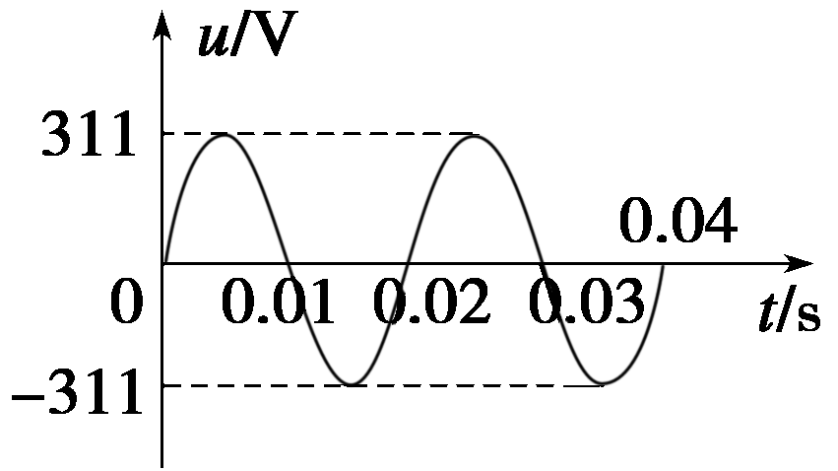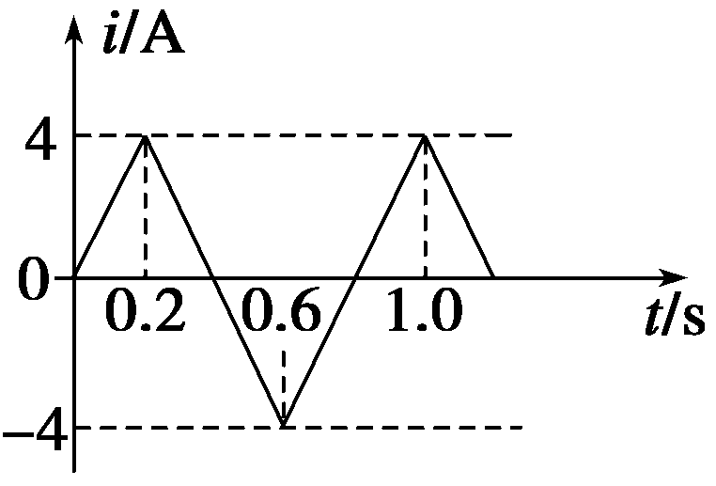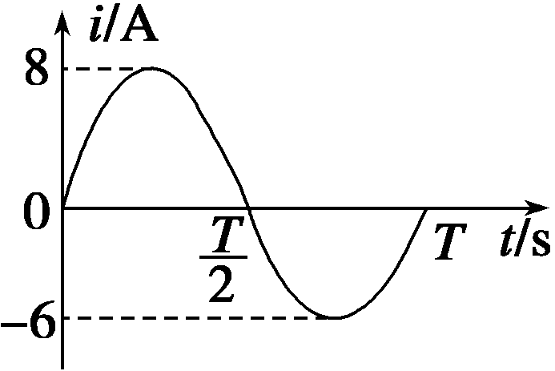
图1 图2 图3
4．一电饭煲和一台洗衣机同时并入u＝311sin 314t V的交流电源上，均正常工作，用电流表分别测得电饭煲的电流是5 A，洗衣机的电流是0.5 A．下列说法正确的是( )
A．电饭煲的电阻是44 Ω，洗衣机电动机线圈电阻是440 Ω
B．电饭煲消耗的功率为1 555 W，洗衣机电动机消耗的功率为155.5 W
C．1 min内电饭煲消耗的电能为6.6×10⁴ J，洗衣机电动机消耗的电能为6.6×10³ J
D．电饭煲的发热功率是洗衣机电动机发热功率的10倍
5．如图4甲所示为一种调光台灯电路示意图，它通过双向可控硅电子器件实现了无级调节亮度．给该台灯接220 V的正弦交流电后加在灯管两端的电压如图乙所示，则此时交流电压表的示数为( )
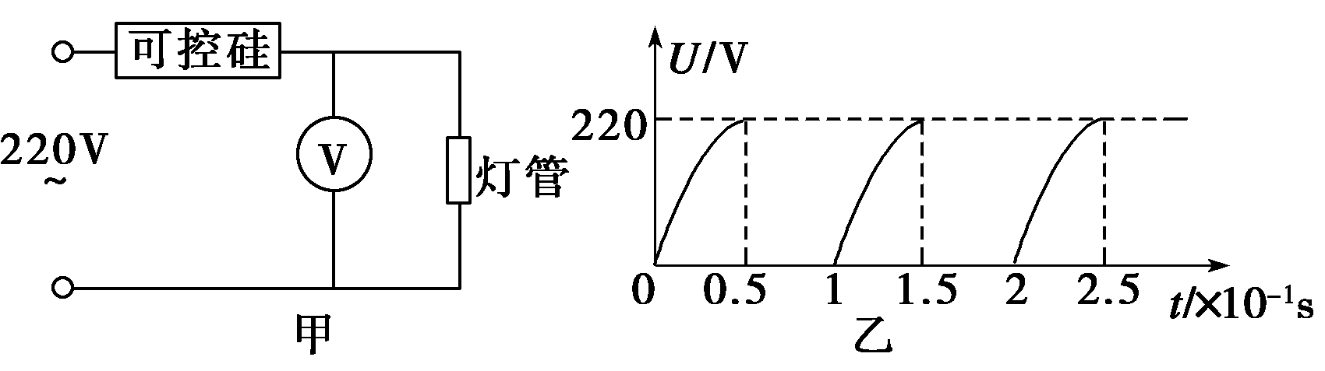
图4
A．220 V B．110 V C. V D. V
6．图5甲所示电路中，A₁、A₂、A₃为相同的电流表，C为电容器，电阻R₁、R₂、R₃的阻值相同，线圈L的电阻不计．在某段时间内理想变压器原线圈内磁场的变化如图乙所示，则在t₁～t₂时间内( )
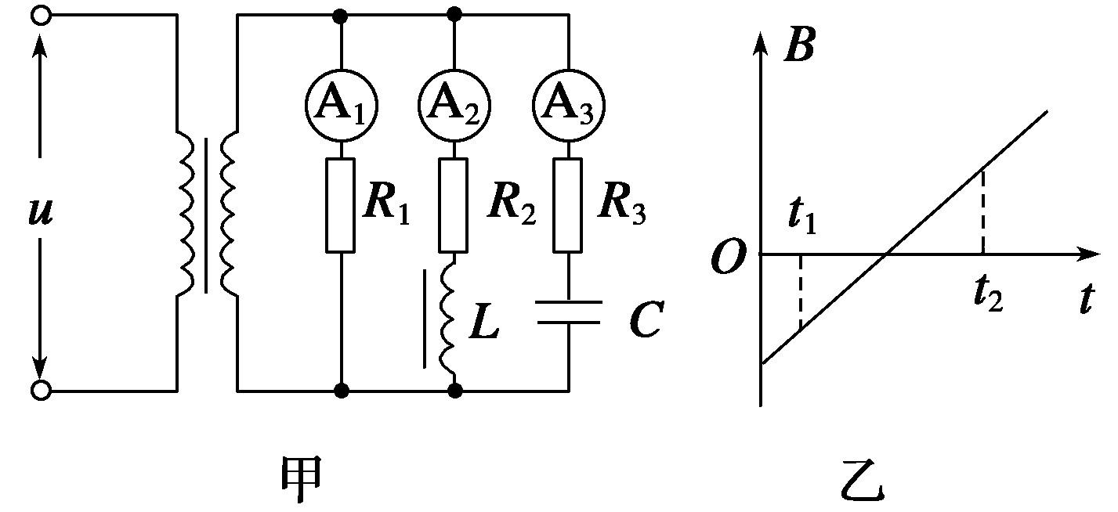
图5
A．电流表A₁的示数比A₂的小 B．电流表A₂的示数比A₃的小
C．电流表A₁和A₂的示数相同 D．电流表的示数都不为零
7.图6中为一理想变压器，其原线圈与一电压有效值不变的交流电源相连，Q为滑动头．现令Q从均匀密绕的副线圈最底端开始，沿副线圈匀速上滑，直至白炽灯L两端的电压等于其额定电压为止．用I₁表示流过原线圈的电流，I₂表示流过灯泡的电流，U₂表示灯泡两端的电压，P₂表示灯泡消耗的电功率(这里的电流、电压均指有效值，电功率指平均值)．下列四个图中，能够正确反映相应物理量的变化趋势的是( )
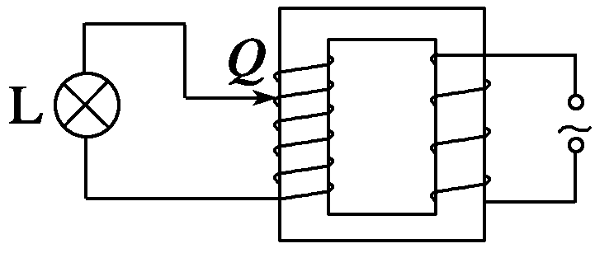
图6
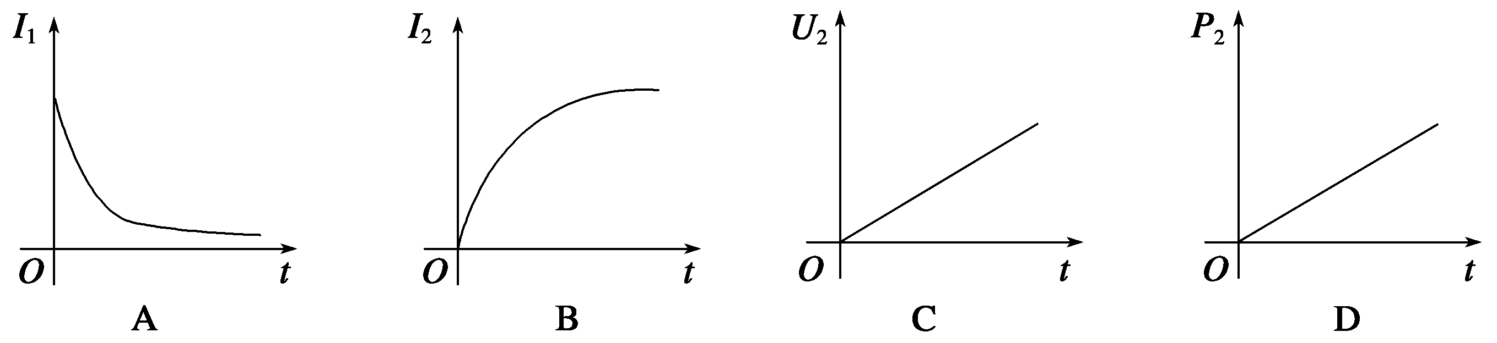
8．图7所示，M为理想变压器，电表均可视为理想电表，接线柱a、b接电压u＝311sin 314t V的正弦交流电源．当滑动变阻器的滑片P向上滑动时，示数发生变化的电表是( )
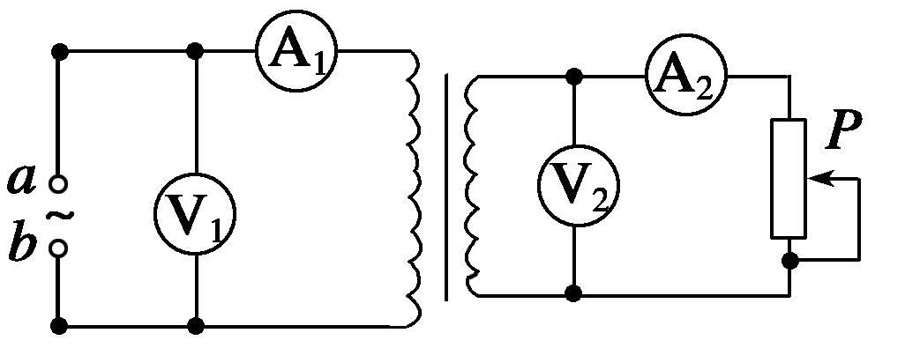
图7
A．A₁、A₂ B．A₂、V₂ C．A₁、A₂、V₂ D．A₁、A₂、V₁、V₂
9．在变电站里，经常要用交流电表去监测电网上的强电流，所用的器材叫电流互感器．如图所示的四个图中，能正确反应其工作原理的是( )
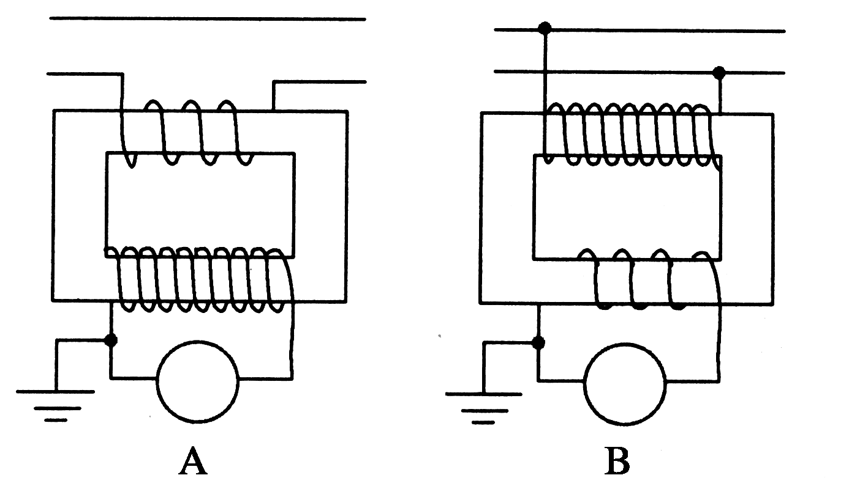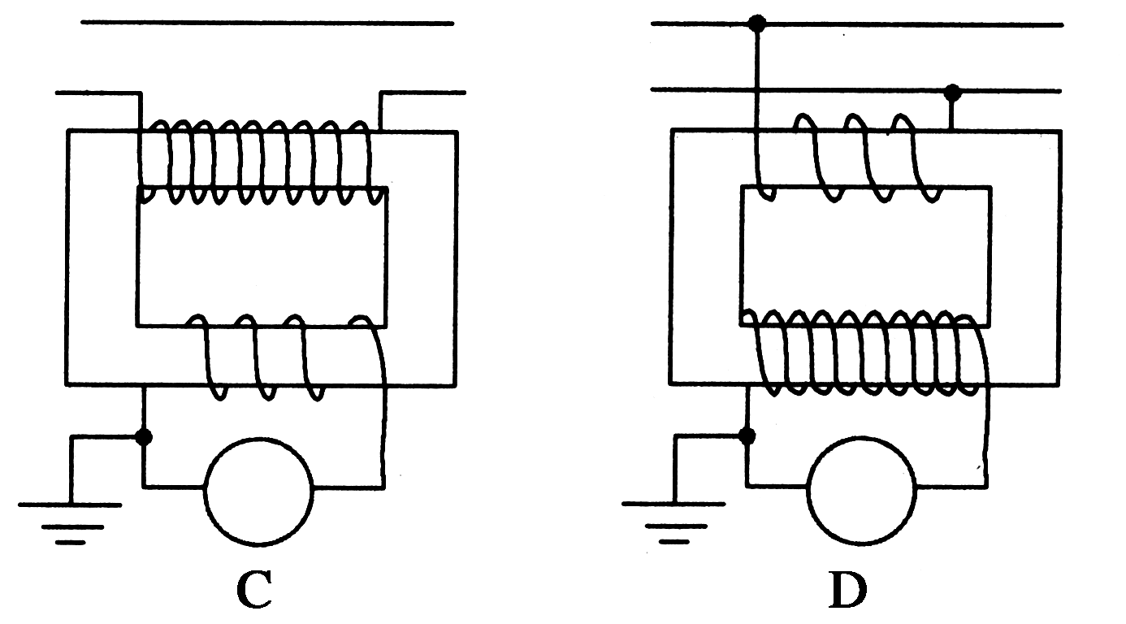
10．汽油机做功冲程开始时，汽缸中的汽油、空气混合气要靠火花塞点燃，但是汽车蓄电池的电压只有12 V，不能在火花塞中产生火花，为此设计了如图8所示的点火装置，这个装置的核心是一个变压器，它的原线圈通过开关连到蓄电池上，副线圈接到火花塞的两端，开关由机械进行自动控制，做功冲程开始时，开关由闭合变为断开，这样就能在火花塞中产生火花了，下列说法中正确的是( )
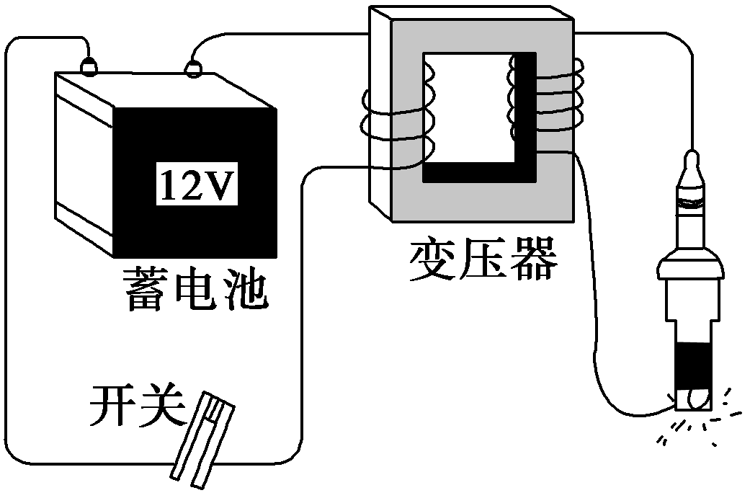
图8
A．该设计方案不可行，因为蓄电池提供的是直流电，变压器不能改变直流电压
B．该设计方案可行，因为变压器能将直流电改变为交变电流
C．该设计方案可行，因为通过变压器原线圈的是变化的电流，可以通过变压器发生互感现象
D．该变压器可以是升压变压器，也可以是降压变压器
题 号 | 1 | 2 | 3 | 4 | 5 | 6 | 7 | 8 | 9 | 10
答 案
二、填空题(本题共2小题，共16分)
11．(6分)如图9所示，单匝矩形闭合导线框abcd全部处于磁感应强度为B的水平匀强磁场中，线框面积为S，电阻为R.线框绕与cd边重合的竖直固定转轴以角速度ω匀速转动，线框中感应电流的有效值I＝______.线框从中性面开始转过的过程中，通过导线横截面的电荷量q＝________.
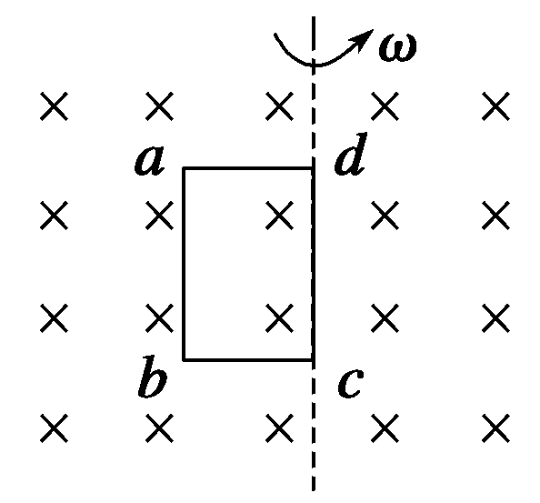
图9
姓名：________ 班级：________ 学号：________ 得分：________ 12.(10分)示波器面板如图11所示，图10中甲图为一信号源．
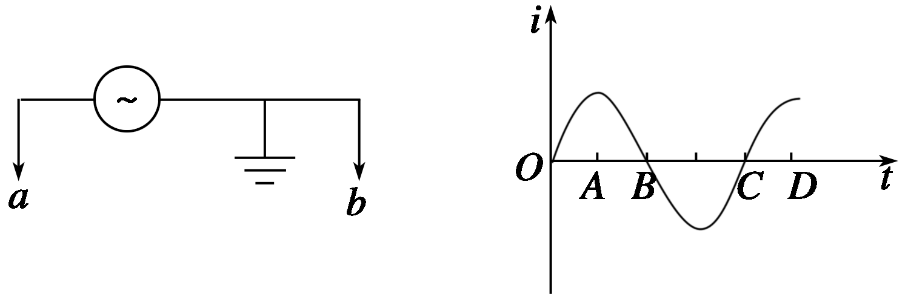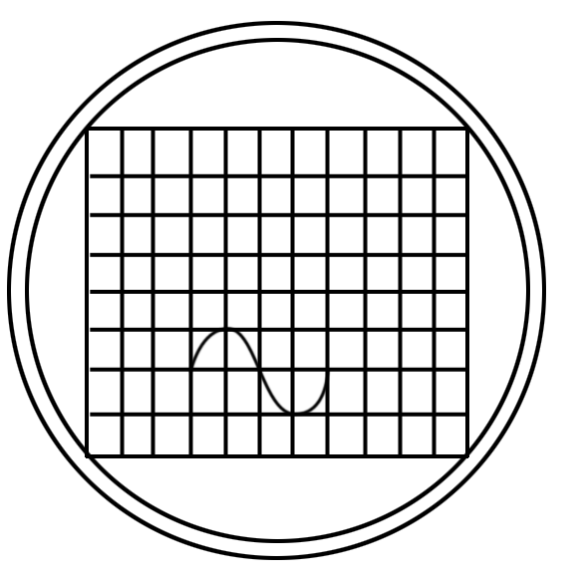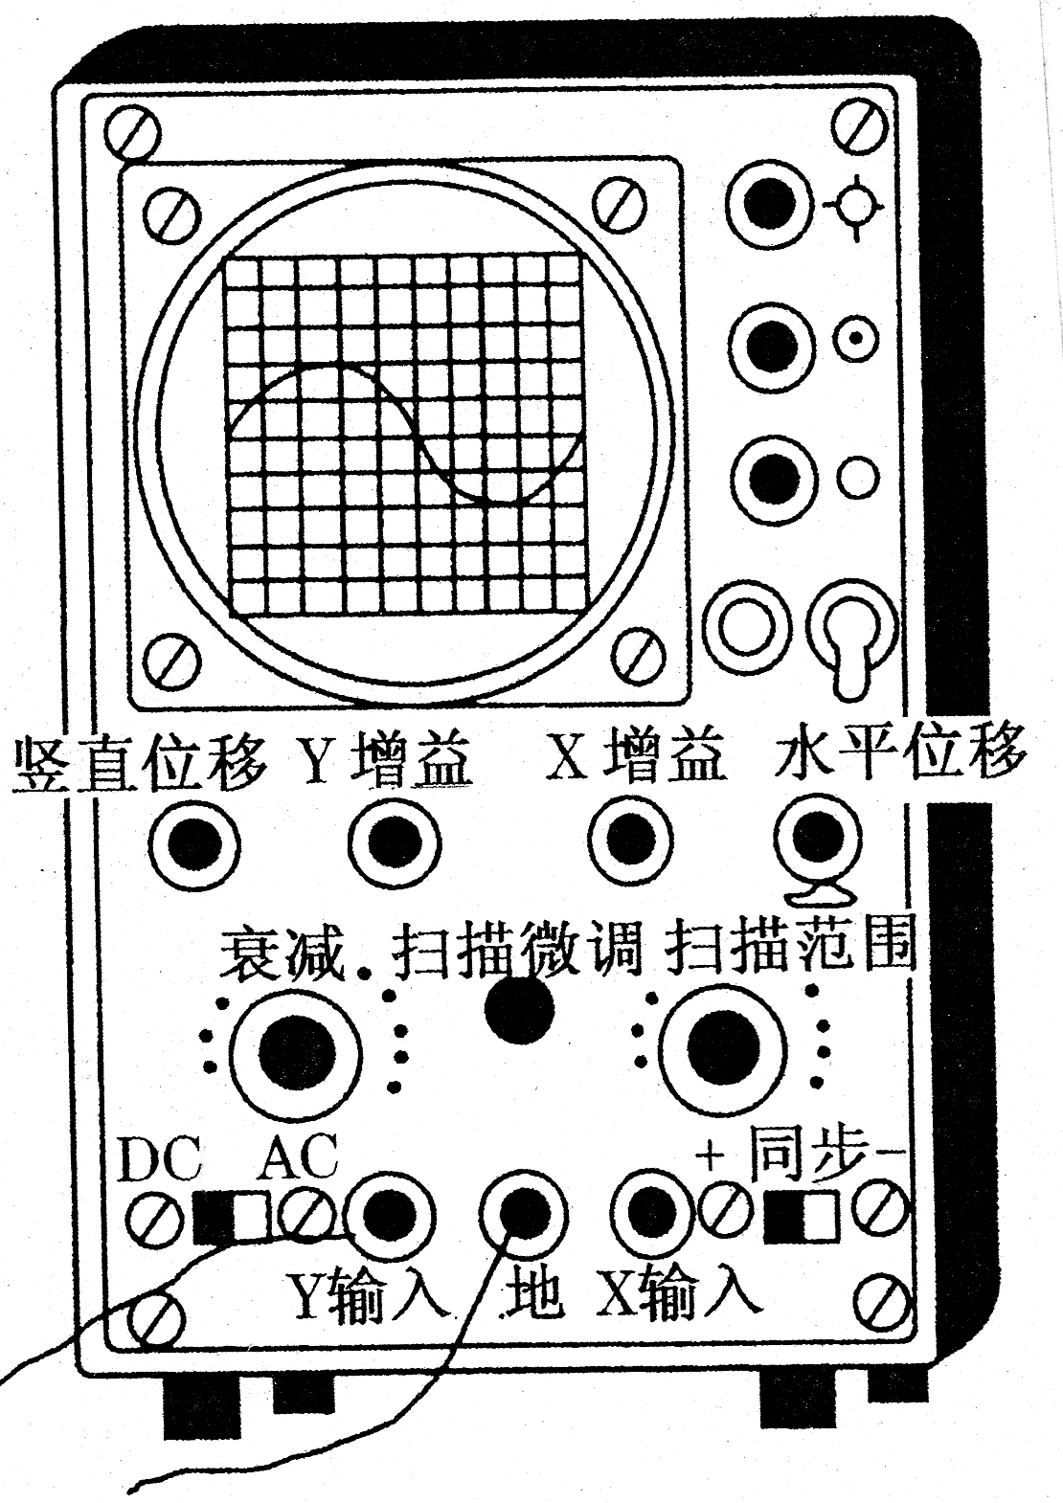
甲 乙 丙
图10 图11
(1)若要观测此信号源发出的正弦交流信号的波形(正弦交流信号的电流i随时间t做周期性变化的图象如图乙所示)，应将信号源的a端与示波器面板上的________接线柱相连，b端与________接线柱相连．
(2)若示波器所显示的输入波形如图丙所示，要将波形上移，应调节面板上的________旋钮；要使此波形横向展宽，应调节________旋钮；要使屏上能够显示3个完整的波形，应调节________旋钮．
三、计算题(本题共4小题，共44分)
13．(10分)如图12所示，一个小型旋转电枢式交流发电机，其矩形线圈的长度为l₁，宽度为l₂，共有n匝，总电阻为r，与线圈两端相接触的集流环上接有一个阻值为R的定值电阻，线圈以角速度ω在磁感应强度为B的匀强磁场中绕与磁场方向垂直的对称轴OO′匀速运动，沿转轴OO′方向看去，线圈转动沿逆时针方向，t＝0时刻线圈平面与磁感线垂直．
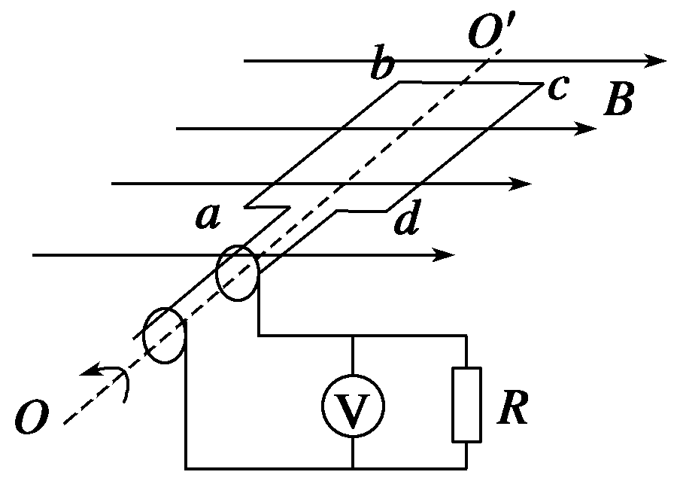
图12
(1)表示出线圈经过图示位置时通过电阻R的感应电流的方向．
(2)写出线圈转动过程中感应电动势的瞬时值表达式．
(3)求线圈从t＝0位置开始到转过90°的过程中的平均电动势．
(4)求线圈从t＝0位置开始到转过60°时的瞬时电流．

14．(8分)黑光灯是利用物理方法灭蛾杀虫的一种环保型设备，它发出的紫色光能够引诱害虫飞近黑光灯，然后被黑光灯周围的交流高压电网“击毙”．如图13所示是高压电网的工作电路．高压电网是利用变压器将有效值为220 V的交流电压变成高压，高压电网相邻两极间距离为0.5 cm，已知空气在常温常压下的击穿电压为6 220 V/cm，为防止空气被击穿而造成短路，变压器的原、副线圈匝数比不得超过多少？
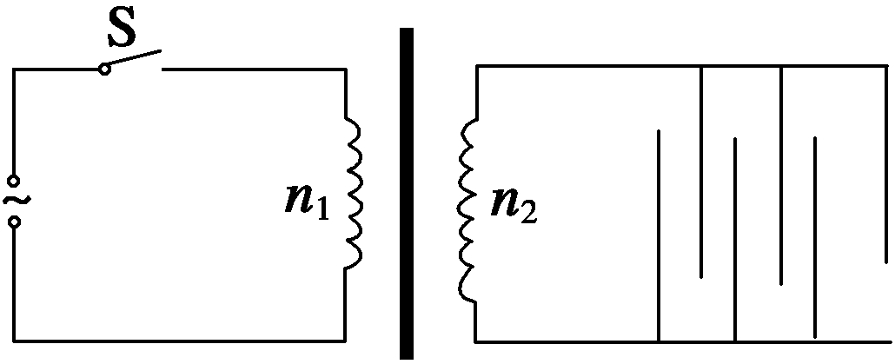
图13

15．(12分)如图14所示，变压器原线圈输入电压为220 V，副线圈输出电压为36 V，两只灯泡的额定电压均为36 V，L₁额定功率为12 W，L₂额定功率为6 W．试求：
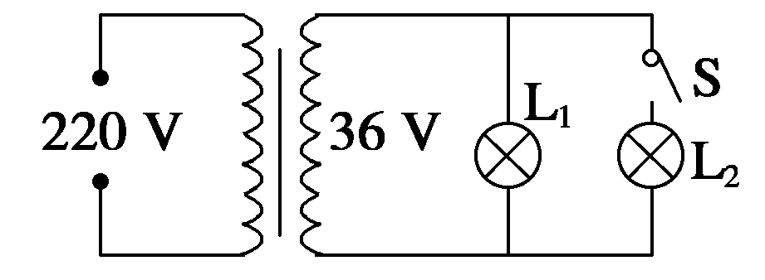
图14
(1)该变压器的原副线圈匝数比．
(2)两灯均工作时原线圈的电流以及只有L₁工作时原线圈中的电流．

16．(14分)某村在较远的地方建立了一座小型水电站，发电机的输出功率为100 kW，输出电压为500 V，输电导线的总电阻为10 Ω，导线上损耗的电功率为4 kW，该村的用电电压是220 V.
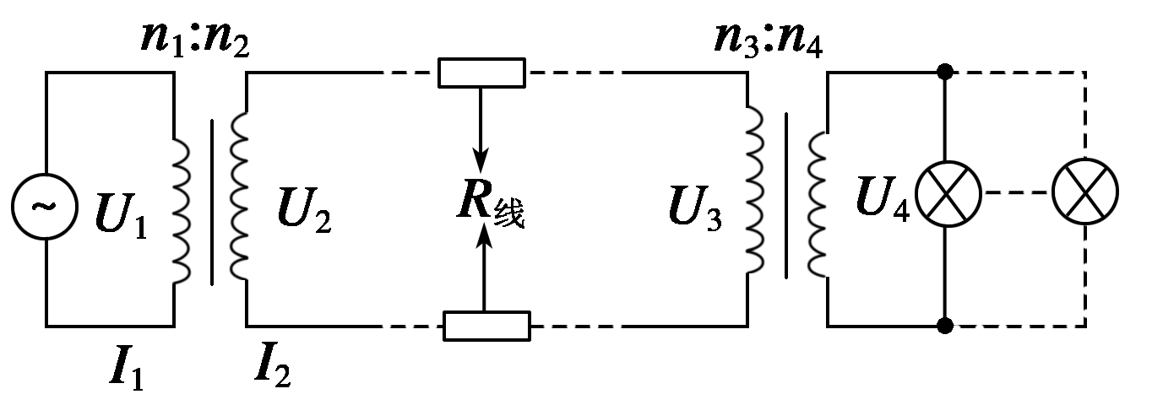
图15
(1)输电电路如图15所示，求升压、降压变压器的原、副线圈的匝数比；
(2)如果该村某工厂用电功率为60 kW，则该村还可以装“220 V 40 W”的电灯多少盏？

第二章 交变电流 章末检测 答案
1．BC [本题考查正弦交变电流的基础知识，考查考生对正弦交流电基本知识及图象的掌握．由图象可知，该交变电压周期为0.02 s，最大值为311 V，瞬时值表达式为u＝311sin 100πt V，A、D项错误，B项正确；有效值为 V＝220 V，C项正确．]
2．AB [由图象可读得T＝0.8 s，f＝＝1.25 Hz，故A对，D错；又可由图象读得I_{m}＝4 A，故B对；因为电流并非正弦交流电，故其有效值I≠＝2 A，C错．]
3．B [根据有效值的定义得
Q＝²R＋²R＝I²RT，
解得I＝5 A，故B正确．]
4．C
5．B [本题考查电压的有效值的计算．设电压的有效值为U，根据有效值定义有·＝T，解得B项正确．]
6．C [理想变压器原、副线圈的磁场变化情况相同，由图乙知原线圈的磁场均匀变化，据法拉第电磁感应定律E＝＝·S知副线圈中产生恒定电流，线圈对直流电无阻碍作用，直流电不能通过电容器，所以电流表A₁、A₂的示数相同，A₃的示数为0，C选项符合题意．]
7．BC [滑动头向上匀速滑动，副线圈匝数均匀增加，与时间t成正比，由＝得：U₂＝，故U₂与t也成正比，选项C正确；随着白炽灯变亮，其本身电阻也逐渐增大，灯泡的I－t图线斜率逐渐减小，B项正确；由于副线圈输出功率增大，原线圈的输入功率也增大，由P＝UI知，输入电流也要增大，故A错；灯泡消耗的功率P₂＝，所以P₂与U₂不成正比，即P－t图象不满足正比例函数关系，故D错．]
8．A [由变压器特点，可知＝，只要n₁、n₂的比值不变，U₁不变，那么U₂也不变；由＝知：原线圈中电流因副线圈中电流的改变而改变，因滑动变阻器的电阻变化，A₂的示数变化，所以A₁的示数也会发生变化，故应选A.]
9．A [电流互感器串联在电路中，且连电流表的线圈电流小，由＝知：电流小的线圈匝数多，故A正确．]
10．C [变压器只能改变交变电流的原因是如果在原线圈上接恒定电压，则线圈的磁通量保持不变，从而不能产生感应电动势，副线圈中也就没有输出电压了．在本装置中，开关的闭合、断开，导致电流不断地变化，从而使得磁通量不断地变化，能够使变压器工作．]
11.
解析 线框转动产生交变电流E_{max}＝BSω，I_{max}＝＝BSω/R，有效值I＝＝；线框转过的过程中，ΔΦ＝BS，＝，＝，q＝Δt＝＝.
12．(1)Y输入 地 (2)竖直位移 X增益 扫描范围和扫描微调
解析 (1)观察外部输入信号，应把信号源接“Y输入”和“地”接线柱．(2)通过调节竖直位移旋钮(↑↓)可将波形上移，通过调节X增益旋钮可使波形横向展宽．通过调节扫描范围旋钮和扫描微调旋钮可使波形数改变．
13．(1)自下而上 (2)e＝nBl₁l₂ωsin ωt
(3) (4)
解析 (1)根据右手定则或楞次定律判断可知，线圈中的电流方向是badcb，故流过R的电流是自下而上．
(2)从中性面开始计时，感应电动势随时间按正弦规律变化，且最大感应电动势E_{m}＝nBl₁l₂ω，所以感应电动势的瞬时值表达式为e＝nBl₁l₂ωsin ωt.
(3)＝n＝n＝
(4)线圈从t＝0开始转过60°时，瞬间电流为i＝＝＝
14.
解析 电网两极间电场可看做匀强电场U_{m}＝E_{m}d，由题意，空气被击穿时E_{m}＝6 220 V/cm，U_{m}＝6 220×0.5 V＝3110 V
由理想变压器电压关系：＝
由峰值与有效值关系：U_{m}＝U₂
由以上各式，得＝
所以原、副线圈匝数比不得超过1∶10.
15．(1)55∶9 (2)0.082 A 0.055 A
解析 (1)由变压比公式得
＝代入数据，得
＝＝
(2)两灯均工作时，由能量守恒得
P₁＋P₂＝U₁I₁
I₁＝＝ A
＝0.082 A
只有L₁灯工作时，由能量守恒得
P₁＝U₁I₁′
解得I₁′＝＝ A＝0.055 A
16．(1)1∶10 240∶11 (2)900盏
解析 (1)因为P_{损}＝IR_{线}
所以I₂＝ ＝ A＝20 A
I₁＝＝ A＝200 A
则＝＝＝
U₃＝U₂－I₂R_{线}＝(500×10－20×10) V＝4 800 V
则＝＝＝
(2)设还可装灯n盏，据降压变压器输入功率等于输出功率有P₃＝P₄
其中P₄＝(n×40＋60×10³) W
P₄＝P₃＝(100－4) kW＝96 kW
所以n＝900

